* 1. Mikroişlemci neye denir? Kaçıncı nesil ürünüdür?

*Mikroişlemci, bilgisayar Merkezi İşlem Biriminin bir yonga üzerinde tümleştirilmiş biçimidir. Başka bir deyişle tek bir tümleşik devre biçiminde üretilen merkezi işlem birimidir. 4. neslin başlangıcı, VLSI teknolojisi ile belirlenmiştir. Mikroişlemciler de VLSI ürünleridir.*

* 1. “Çok kıllanıcılı” (multiuser), “Çoklu Programlama” (multiprogramming) ve “çoklu işlem” (multiprocessing) kavramlarını açıklayınız.

*“Çok kullanıcılı” ve “Çoklu Programlama” kavramlarında ortak özellik, CPU zamanının, birden fazla kullanıcı ve/veya birden fazla iş arasında paylaştırılmasıdır. Bu paylaşım zaman dilimleri şeklinde olur ve CPU, her dilimde bir iş veya kullanıcı ile ilgili program kesimini işler, öteki kullanıcılar veya işler ise askıya alınır. Bu durum rotasyonla ve hızla yapıldığından, o anda aktif olan kullanıcılar ve/veya işler, sanki aynı anda işlem görüyormuş gibi olur. “Çoklu İşlem” ise, birden fazla CPU kullanılarak, birden fazla kullanıcı ve/veya işin, zaman paylaşımı olmaksızın aynı anda paralel olarak işlenmesidir.*

* 1. Kesilme (interrupt) olanağı, hangi durumlarda, ne gibi yararlar sağlar? Bir kesilme talebi ile karşılaşan işlemcinin, bu talebi kabul etmesi durumunda yapacağı 2 temel işlem nelerdir?

*CPU’nun komut işleme hızına göre çok yavaş olan ve ne zaman sonuçlanacağı bilinmeyen (yazıcının bir döküm işini sonuçlandırması gibi), ya da ne zaman gerçekleşeceği bilinmeyen (kullanıcının klavyede bir tuşa basması gibi) süreçlerin söz konusu olduğu durumlarda, bu durumun gerçekleşip gerçekleşmediğini bir program döngüsü içinde gözlemek yerine, bir sinyal alarak anlamak ve böylece döngü için harcanacak CPU zamanını başka işlerde kullanmak olanaklı olur.*

CPU’nun kesilme talebini kabul etmesi durumunda yapacağı 2 temel işlem, önce o anda çalışan komutu tamamlayarak PC ve belli başlı yazmaç (register) içeriklerini yığıta (stack) saklamak, sonra da PC’ye kesilme servis yordamının ilk komut adresini yerleştirmektir.

* 1. “Cache” bellek kullanımının temel prensibi nedir ve ne gibi durumlarda, nasıl yarar sağlar?

*Cache kullanımındaki temel amaç pahalı, hızlı ve küçük bir bellek alanında, ucuz, yavaş ve büyük bir bellek alanının en sık erişilmek istenen bilgilerinin kopyalarını bulundurmak, böylece bir yandan büyük bir bellek kapasitesini daha ucuz bellek yongaları ile sağlarken, diğer yandan en hızlı bellek yongalarının hızına yakın bir ortalama performans elde etmektir. Bu da, bellekte son erişilen adresteki (ve bu adrese yakın adreslerdeki) veriye erişim ihtiyacının, yüksek bir olasılıkla bir süre daha devam etmesi olgusunun (locality of reference) gerçekleşmesi oranında yarar sağlar. Buna göre, okunacak veri önce cache alanında aranır. Bulunursa, ana belleğe erişim gereği kalmaz. Bulunmazsa, aralarında okunacak verinin de bulunduğu küçük bir alan (blok) ana bellekten cache belleğe kopyalanır (bu arada okunacak veriye de erişilmiş olur).*

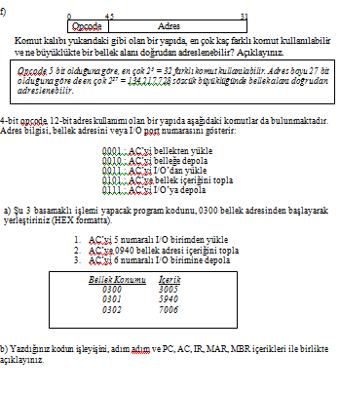

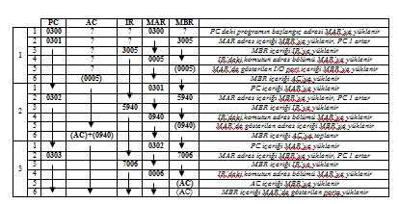

1. “3-durumlu” (tri-state) elemanların ne olduğunu ve bir “bus” yapısı oluşturmadaki önem ve işlevini açıklayınız.

*3-Durumlu elemanların diğerlerinden farkı, devreye eklenen bir kontrol girdisi ile devre “disable” edildiğinde, devrenin çıkışının çok büyük empedans (pratik olarak sonsuz empedans ya da açık devre) durumuna geçmesidir. Böylece aynı “bus”a bağlanan çok sayıdaki çıkış ucundan sadece biri “bus”ı sürerken, diğerlerinin açık devre gibi davranmaları sağlanmaktadır. Aşağıdaki şekilde 3-durumlu sürücülerin bir “bus” üzerinde 2-yönlü iletişimi nasıl olanaklı kıldığı gösterilmektedir.*

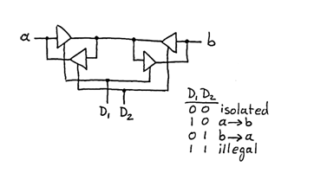

1. “fetch cycle” nedir ve hangi işlem adımlarından oluşur?

*“fetch cycle” işlemcinin işleyeceği komutu bellekten okuması işlemidir ve şu temel adımlardan oluşur:*

* + *PC (Program Counter) işlenecek sonraki komutun adresini içerir*
  + *İşlemci PC de bulunan adresten komutu okur*
  + *PC içeriği bir artar (atlama yoksa)*
  + *Okunan komut IR’a (Instruction Register) yerleştirilir*
  + *İşlemci bu komutu yorumlar ve gereğini yapar*

1. **a)**  Kesilme talebi (interrupt request) geldiği anda CPU’nun belleğin 548A adresindeki program komutunu işlemekte olduğunu, kesilme yordamının belleğin 2200 – 24FF adresleri arasında yer aldığını ve yığıt göstergesinin (stack pointer) 1189 içerdiğini varsayarak:
2. - Bellek tarafında yığıt içeriğinin
3. - CPU tarafında PC (Program Counter), genel yazmaçlar ve yığıt göstergesinin
4. Kesilme talebinden hemen önce, kesilme talebi işleme konduğu anda ve kesilme servis yordamından dönüş anında nasıl değiştiğini şematik bir anlatımla açıklayınız.
5. **NOT: Tüm değerler Hex olarak verilmiştir.**

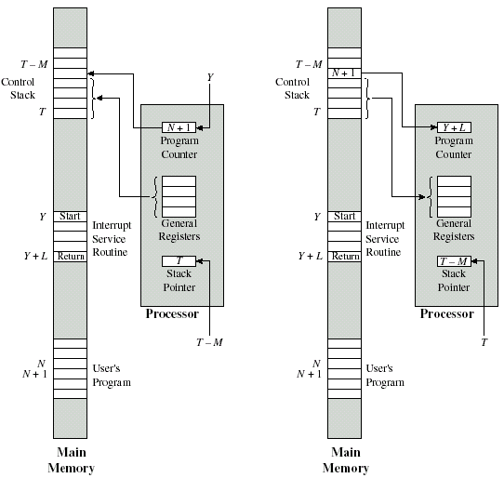

1189

548B

1184

2200

548A

548B

2200

24FF

1184

1189

stack

24FF

1184

1189

548B

## Kesilmenin Başlangıcı

**Kesilmeden dönüş**

1. IAS (Institute for Advanced Studies), bilgisayar mimarisinin evrimsel sürecinde nasıl bir öneme ve anlama sahiptir?

*İlk genel amaçlı elektronik bilgisayar olan ENIAC projesinden sonra, o projenin tasarımında yer alan ekip (özellikle proje danışmanı olan Neuman) IAS Computer olarak bilinen yeni bir bilgisayar tasarımına başladı. Bu tasarımda başta bellekte depolanan program kavramı (stored program concept) olmak üzere, günümüz bilgisayar mimarisinin pek çok temel ögeleri yer alıyordu (aritmetik mantık birimi, MBR, MAR, PC, IR yazmaçları v.b). Böylece IAS Computer, günümüz bilgisayar mimarisinin temel taşı oldu.*

1. Günümüze dek işlemci hızları ile bellek hızları nasıl gelişti? Bu olgu ne gibi sonuçlar doğurdu?

*İşlemci hızları, bellek hızlarına göre daha fazla arttı. Bunun sonucunda işlemciler bellek erişimi için bekleme evresine girmek zorunda kaldı ve bu da sistem performansını olumsuz etkiledi. Çözüm olarak cache kullanımı, yeni DRAM arayüzleri, DRAM’ların veri yolunun daha geniş yapılması, daha hızlı ve ayrılmış bus yapıları ve daha hızlı DRAM yapıları geliştirildi.*

1. “fetch cycle” nedir ve hangi işlem adımlarından oluşur?

*“fetch cycle” işlemcinin işleyeceği komutu bellekten okuması işlemidir ve şu temel adımlardan oluşur:*

* + *PC (Program Counter) işlenecek sonraki komutun adresini içerir*
  + *İşlemci PC de bulunan adresten komutu okur*
  + *PC içeriği bir artar (atlama yoksa)*
  + *Okunan komut IR’a (Instruction Register) yerleştirilir*
  + *İşlemci bu komutu yorumlar ve gereğini yapar*

1. Bir bellek modülünün çıkış sinyalleri arasında kesilme (interrupt) sinyali yer almazken, bir I/O modülünün çıkışında yer alır. Nedenini açıklayınız.

Kesilme sinyali, bu sinyali üreten modülün, ne zaman gerçekleşeceği önceden bilinemeyen (yazıcının yazma işlemini tamamlaması gibi) bir olguyu işlemciye haber vermek ve böylece işlemcinin bu süre içinde bir başka işlemi yapabilmesine olanak sağlamak için üretilir. Pek çok I/O birimi için bu durum geçerlidir. Oysa belleğe yazma ya da okuma işlemleri ilgili komut dönülünün içinde ve genellikle beklemesiz olarak gerçekleşir.

1. Çoklanmış (multiplexed) bus nedir ve buna niçin gereksinim duyulmuştur? Nasıl çalıştığını da içerecek biçimde açıklayınız.

Giderek büyüyen bellek kapasiteleri, adres ve veri yolu uzunluklarını da büyütmüştür. İşlemcilerin ve bellek modüllerinin yonga yapıları üzerine bu kadar çok pin koymak sorun haline geldiğinden, aynı pinlerin hem adres, hem de veri için kullanılması düşüncesini doğurmuştur. Buna göre, söz konusu çoklanmış bus pinleri, komut dönülleri içinde belirli evrelerde adres, belirli evrelerde de veri içerir. Adresin bu evrelerden daha uzun sürelerle sabit tutulması gerektiğinden, bu pinlerin içeriğinin adres olduğu anda “latch” edilmesi, yani bir yazmaçta tutulması gerekir.

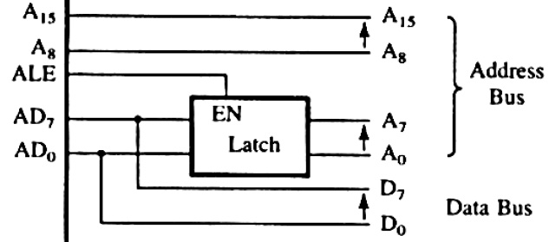

**Yanda AD0-AD7 Çoklanmış bus bitlerindeki adresin tutuluşu gösterilmektedir.**

1. “cache” uygulamasının olurluğu neye bağlıdır? “cache” büyüklüğü ne kadar olmalıdır?

Cache kullanımındaki temel amaç pahalı, hızlı ve küçük bir bellek alanında, ucuz, yavaş ve büyük bir bellek alanının en sık erişilmek istenen bilgilerinin kopyalarını bulundurmak, böylece bir yandan büyük bir bellek kapasitesini daha ucuz bellek yongaları ile sağlarken, diğer yandan en hızlı bellek yongalarının hızına yakın bir ortalama performans elde etmektir. Bu da, bellekte son erişilen adresteki (ve bu adrese yakın adreslerdeki) veriye erişim ihtiyacının, yüksek bir olasılıkla bir süre daha devam etmesi olgusunun (locality of reference) gerçekleşmesi oranında olurluk sağlar. Cache alanı, Toplam bellek maliyeti DRAM maliyetine yakın olacak kadar küçük, ortalama bellek erişim süresi SRAM süresine yakın olacak kadar da büyük olmalıdır.

* 1. “fetch cycle” nedir ve hangi işlem adımlarından oluşur?

*“fetch cycle” işlemcinin işleyeceği komutu bellekten okuması işlemidir ve şu temel adımlardan oluşur:*

* + *PC (Program Counter) işlenecek sonraki komutun adresini içerir*
  + *İşlemci PC de bulunan adresten komutu okur*
  + *PC içeriği bir artar (atlama yoksa)*
  + *Okunan komut IR’a (Instruction Register) yerleştirilir*
  + *İşlemci bu komutu yorumlar ve gereğini yapar*
  1. Kesilme (interrupt) olanağı, hangi durumlarda, ne gibi yararlar sağlar? Bir kesilme talebi ile karşılaşan işlemcinin, bu talebi kabul etmesi durumunda yapacağı 2 temel işlem nelerdir?

*CPU’nun komut işleme hızına göre çok yavaş olan ve ne zaman sonuçlanacağı bilinmeyen (yazıcının bir döküm işini sonuçlandırması gibi), ya da ne zaman gerçekleşeceği bilinmeyen (kullanıcının klavyede bir tuşa basması gibi) süreçlerin söz konusu olduğu durumlarda, bu durumun gerçekleşip gerçekleşmediğini bir program döngüsü içinde gözlemek yerine, bir sinyal alarak anlamak ve böylece döngü için harcanacak CPU zamanını başka işlerde kullanmak olanaklı olur.*

CPU’nun kesilme talebini kabul etmesi durumunda yapacağı 2 temel işlem, önce o anda çalışan komutu tamamlayarak PC ve belli başlı yazmaç (register) içeriklerini yığıta (stack) saklamak, sonra da PC’ye kesilme servis yordamının ilk komut adresini yerleştirmektir.

* 1. “Cache” bellek kullanımının temel prensibi nedir ve ne gibi durumlarda, nasıl yarar sağlar?

Cache kullanımındaki temel amaç pahalı, hızlı ve küçük bir bellek alanında, ucuz, yavaş ve büyük bir bellek alanının en sık erişilmek istenen bilgilerinin kopyalarını bulundurmak, böylece bir yandan büyük bir bellek kapasitesini daha ucuz bellek yongaları ile sağlarken, diğer yandan en hızlı bellek yongalarının hızına yakın bir ortalama performans elde etmektir. Bu da, bellekte son erişilen adresteki (ve bu adrese yakın adreslerdeki) veriye erişim ihtiyacının, yüksek bir olasılıkla bir süre daha devam etmesi olgusunun (locality of reference) gerçekleşmesi oranında yarar sağlar. Buna göre, okunacak veri önce cache alanında aranır. Bulunursa, ana belleğe erişim gereği kalmaz. Bulunmazsa, aralarında okunacak verinin de bulunduğu küçük bir alan (blok) ana bellekten cache belleğe kopyalanır (bu arada okunacak veriye de erişilmiş olur).

* 1. Bilgisayar evrimi kaç nesilde (generation) sınıflandırılmaktadır ve bu nesillerin ayırımına neden olan temel teknolojik özellikler nelerdir?

*Üçüncüsünden sonrakilerin tanımlarında genel bir anlayış birliği bulunmamakla birlikte, 5 nasilde sınıflandırılmaktadır:*

1. *Vakum tüplü yapılardır*
2. *Transistörlü yapılardır*
3. *Küçük ve orta ölçekli tümleşik devre (SSI – MSI) kullanan yapılardır*
4. *Geniş ölçekli tümleşik devre (LSI) kullanan yapılardır*
5. *Çok geniş ölçekli tümleşik devre (VLSI) kullanan yapılardır.*
   1. Yığıt (stack) ile kesilme (interrupt) süreci arasında nasıl bir ilişki bulunduğunu açıklayınız.

*Kesilme istemi kabul edildiğinde, program akışı kesilme servis yordamına (ISR) yönlendirilmeden önce yapılacak ilk iki işlem, o anda işlenmekte olan komuttan bir sonra işlemesi gereken komut adresinin (PC içeriği) ve “Processor Status Word” (PSW) olarak adlandırılan, başta akümlatör ve bayrak yazmacı içerikleri olmak üzere, programın kaldığı yerden devamı için en gerekli verinin yığıta yazılarak saklanmasıdır. Bunun dığında kalan yazmaç içeriklerinin saklanması da gerekiyorsa, bu işlemin de ISR içinde gerçekleştirilmesi gerekir. Kesilme dönüşünde, bu saklanan veriler, sırası ile yığıttan geri alınarak eski yerlerine yeniden yazılmalı ve programın kaldığı yerden devamı sağlanmalıdır.*

* 1. “Bus arbitration” nedir ve hangi durumlarda, nasıl gerçekleşir?

*En basit olanları hariç, hemen tüm bilgisayar sistemlerinde, işlemci (processor) dışında kalan birimlerin de sistem bus yapısını doğrudan kullanmaları gerekebilir. Bu gereksinimin tipik bir örneği, bir I/O modülün doğrudan bellek erişimi (DMA) yapmasıdır. Bus yapısı, belirli bir anda yalnızca bir birim tarafından kullanılabileceği için, sözkonusu ortak kullanım, ancak zaman paylaşımı ile olanaklıdır. Hangi birimin, hangi öncelik sırası ile ve ne zaman bus yapısını kullanacağına karar verme işlemine “bus arbitration” denmektedir. “Bus arbitration” işlemi genellikle merkezi (centralized) ve dağıtılmış (distributed) olmak üzere 2 yöntemle gerçekleştirilir. Merkezi yöntemde, bu işi bir “bus arbiter” (bazen “bus controller” olarak da adlandırılır) yapar. Dağıtılmış yöntemde ise bir merkezi “arbiter” bulunmaz, her modül kendi erişim kontrol mantığına sahiptir ve bus yapısını bu mantık kurgusu çerçevesinde paylaşırlar.*

* 1. “Locality of reference” nedir ve “cache” kullanımında nasıl etkili olur? Örnek vererek açıklayınız.

“Locality of reference” kavramı, program akışı sırasında, bellekte belirli bir küçük zaman dilimi içinde erişilme gereği duyulacak içeriklerin, yüksek bir olasılıkla, son erişilen adresler ve bu adreslere yakın olan adresler çevresinde yoğunlaşacağı öngörüsüdür. “Cache” kullanımı, bu öngörünün gerçekleşmesi oranında başarılı ve anlamlı olmaktadır. Bunun en güzel örneği bellekte yer alan bir programın komut dizilerine birer birer erişim yapmada gözlenebilir. Bir program, uzak noktalara atlama (branching) yapılmadığı sürece, birbirini izleyen adreslerdeki komutların işlenmesi ile çalışır. Bu durumda, “cache” alanına okunan blokların, birbirini izleyen, sözgelimi, 50 komutluk bölümleri içerdiğini varsaysak, 50 komutun işlemi süresince bu komutlar “cache”den okunacak ve belleğe erişme gereği olmayacaktır. Döngülü durumlarda bu durum daha da çok sayıda komut işlemini kapsayabilir.

1. Kesilme sürümlü giriş/çıkış (interrupt–driven I/O) sürecini gerek donanım, gerekse yazılım boyutunda olup bitenler bakımından, bir işlem akış şeması düzeninde açıklayınız.

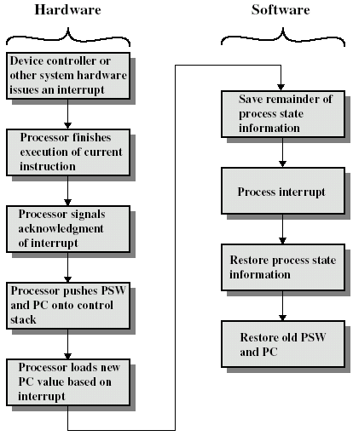

1. Kesilme talebi (interrupt request) geldiği anda, CPU’nun belleğin 8449 (hex) adresindeki program komutunu işlemekte olduğunu, kesilme servis yordamının (interrupt service routine) belleğin 4400 – 46FF adresleri arasında yer aldığını, ve yığıt göstergesinin (stack pointer) 1399 içerdiğini varsayarak:
   * Bellek tarafında yığıt içeriğinin
   * CPU tarafında PC (program counter), genel yazmaçlar ve yığıt göstergesinin

Kesilme talebinden hemen önce, kesilme talebi işleme konduğu anda ve kesilme servis yordamından dönüş anında nasıl değiştiğini şematik bir anlatımla açıklayınız.



1399

844A

1394

4400

8449

844A

4400

46FF

1394

1399

stack

46FF

1394

1399

844A

## Kesilmenin Başlangıcı

**Kesilmeden dönüş**